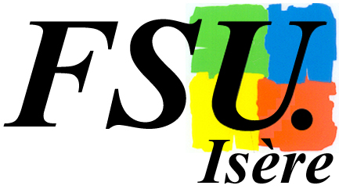

Déclaration commune CGT-FSU
Journée nationale d'action sur les retraites le 29 mars
La CGT et la FSU se sont rencontrées le 19 mars 2008 afin de coordonner leur approche du rendez-vous de 2008 sur les retraites. Les convergences entre les 2 organisations sont fortes, comme en 2003.
Elles se retrouvent naturellement sur plusieurs revendications fondamentales :

- la garantie d’un bon niveau de retraite pour tous, hommes et femmes, le relèvement des petites retraites, l’exigence d’une réindexation sur les salaires et le rejet de la décote ;
- l’attachement au droit à la retraite à 60 ans et le refus de tout allongement de la durée de cotisation ;
- la reconnaissance de la pénibilité du travail sous toutes ses formes par un départ anticipé à la retraite ;
- l’intégration des périodes de formation, d’apprentissage, d’études et de recherche du premier emploi dans la durée de cotisation ;
- la nécessité de réduire les inégalités de pensions entre hommes et femmes et de revenir sur les mesures qui les aggravent ;
- la priorité à dégager des ressources supplémentaires pour le système de retraite avec notamment une réforme de la cotisation employeur et une taxation des revenus financiers des entreprises.

Les deux organisations exigent que s’ouvrent de réelles négociations avec toutes les organisations syndicales concernées sur ces questions qui déterminent l’avenir de nos retraites. Le gouvernement veut aller vite pour notamment imposer un nouvel allongement de la durée de cotisation. Il veut boucler le dossier d’ici l’été. L’action revendicative ne saurait attendre.

C’est pourquoi CGT et FSU appellent à faire du 29 MARS une journée de manifestations locales, départementales ou régionales pour la défense et l’amélioration de notre système de retraite.

Le 20 mars 2008

